Chapter . 以太网
1.1 以太网概述
Sirius项目中的以太网是一种计算机局域网组网技术。IEEE制定的IEEE 802.3标准给出了以太网的技术标准。它规定了包括物理层的连线、电信号和介质访问层协议的内容。以太网是当前应用最普遍的局域网技术。它很大程度上取代了其他局域网标准。

1.2 框架图

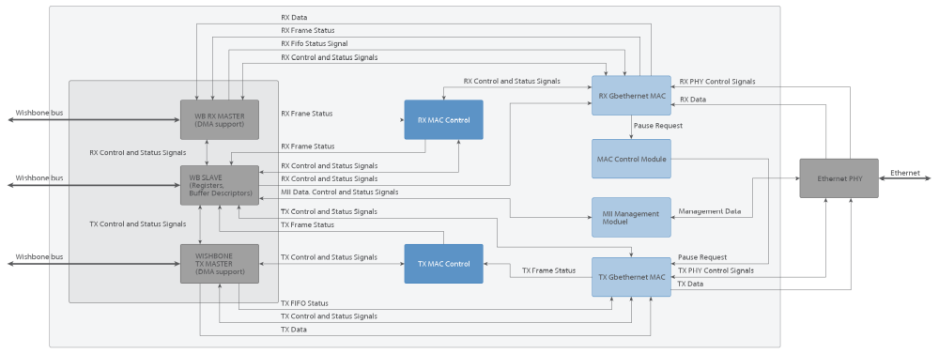
图 1.1 以太网框架图

以太网包括三部分：总线接口部分，核心控制部分，接口缓冲部分，如图1.1所示。
- 总线接口部分：主要进行以太网与系统总线的数据交互，包括WISHBONE TX Master, WISHBONE RX Master, WISHBONE Slave。
- 核心控制部分：主要进行发送和接收数据控制处理，包括TX MAC Control, RX MAC Control。
- 接口缓冲部分：主要进行与PHY数据的传输与协议处理，包括TX Gbethernet MAC，RX Gbethernet MAC, MII Management, MAC Control;

1.3 特征
- 以下为Sirius项目中以太网的特征：
■ 支持10Mbps、100Mbps以及1Gbps标准以太网速度；
■ 支持RGMII接口；
■ 支持AMBA总线传输；
■ 支持DMA传输；

